PROGRAMACIÓN
- Lección 16 – Actividad 2
Pseint
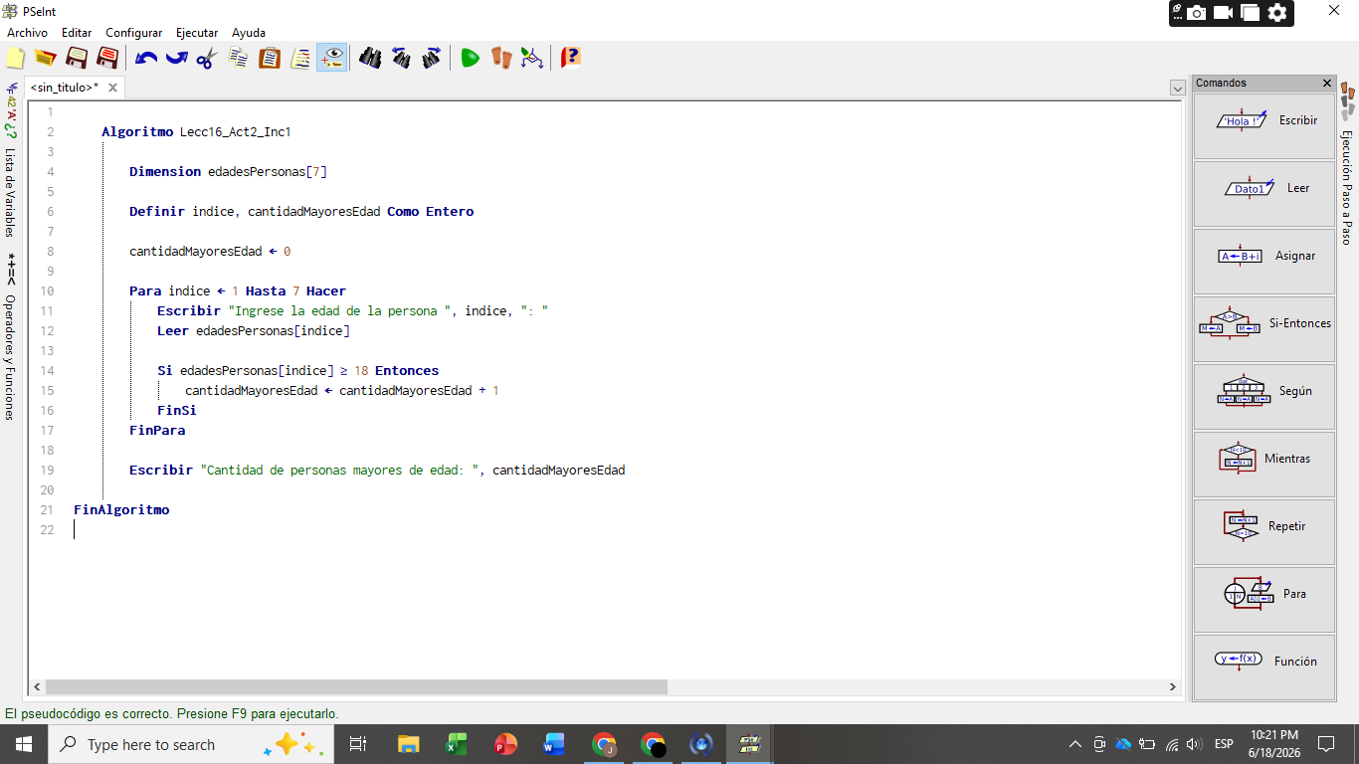

C#

#include <stdio.h>

int main() {
int edades[8]; // Espacio para 7 personas
int i, total_mayores = 0;

for (i = 1; i <= 7; i++) {
printf("Ingrese la edad de la persona %d: ", i);
scanf("%d", &edades[i]);

if (edades[i] >= 18) {
total_mayores++;
}
}

printf("Cantidad de personas mayores de edad: %d\n", total_mayores);
return 0;
}

- Lección 16 – Actividad 2 – inciso 2
Pseint

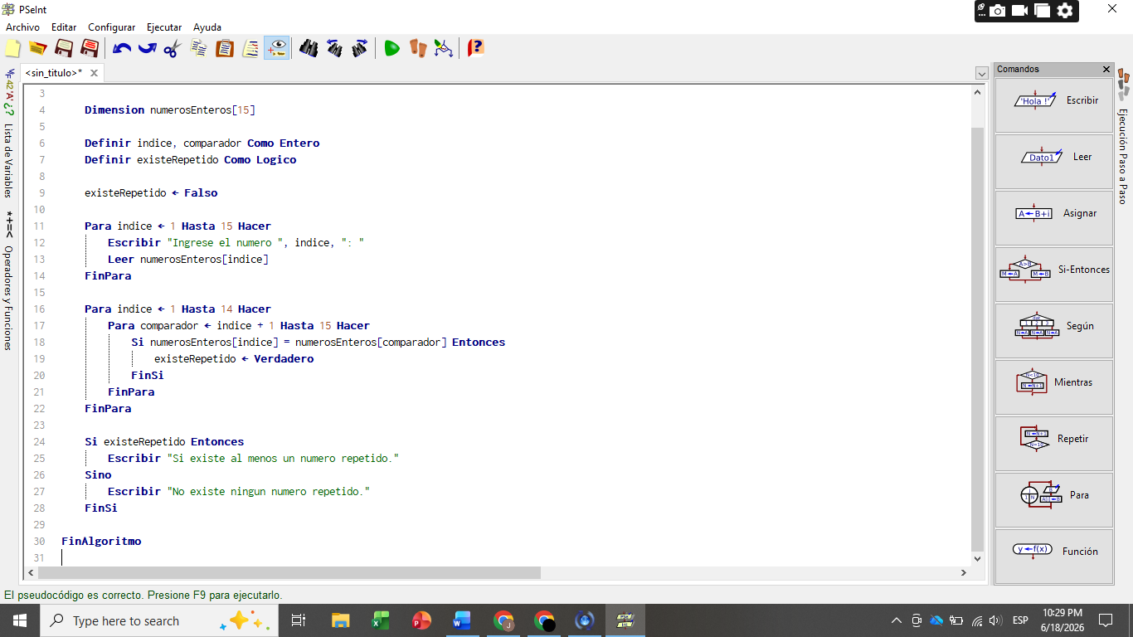

C#

<stdio.h>
#include <stdbool.h>

int main() {
int numeros[16]; // Espacio para 15 numeros
int i, j;
bool repetido = false;

for (i = 1; i <= 15; i++) {
printf("Ingrese el numero %d: ", i);
scanf("%d", &numeros[i]);
}

for (i = 1; i <= 14; i++) {
for (j = i + 1; j <= 15; j++) {
if (numeros[i] == numeros[j]) {
repetido = true;
}
}
}

if (repetido) {
printf("Si existe al menos un numero repetido.\n");
} else {
printf("No existe ningun numero repetido.\n");
Algoritmo Lecc16_Act3_Inc1
Pseint

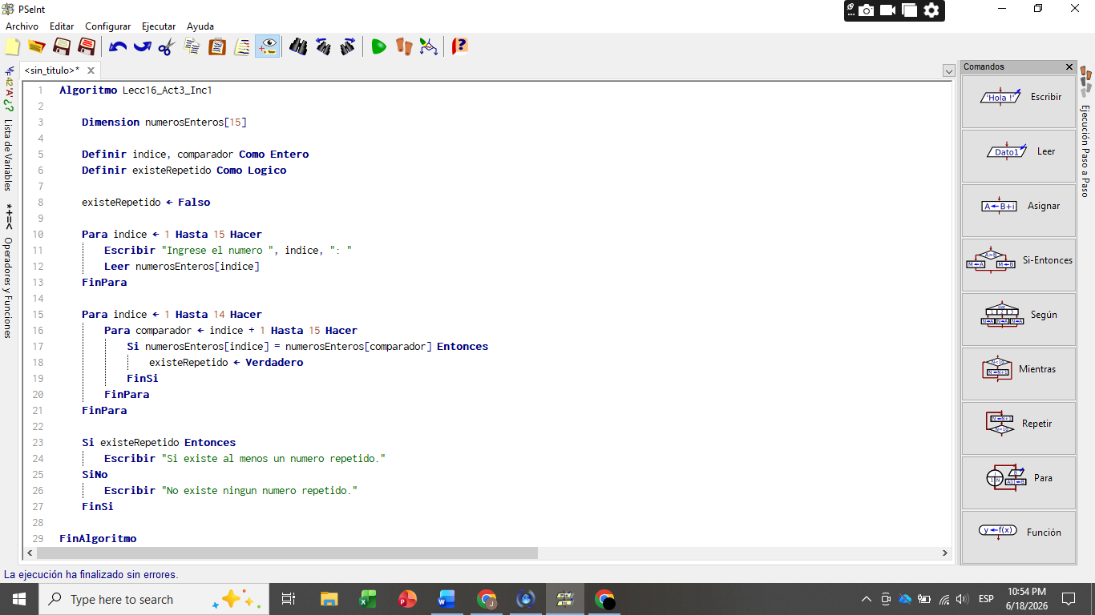

C#
#include <stdio.h>
#include <stdbool.h>

int main() {
int numerosEnteros[15];
int indice, comparador;
bool existeRepetido = false;

for (indice = 0; indice < 15; indice++) {
printf("Ingrese el numero %d: ", indice + 1);
scanf("%d", &numerosEnteros[indice]);
}

for (indice = 0; indice < 14; indice++
for (comparador = indice + 1; comparador < 15; comparador++) {
if (numerosEnteros[indice] == numerosEnteros[comparador]) {
existeRepetido = true;
}
}
}
// Mostrar el resultado final
if (existeRepetido) {
printf("Si existe al menos un numero repetido.\n");
} else {
printf("No existe ningun numero repetido.\n");
}

return 0;
}

